抗疫群英谱报道——武学慧老师

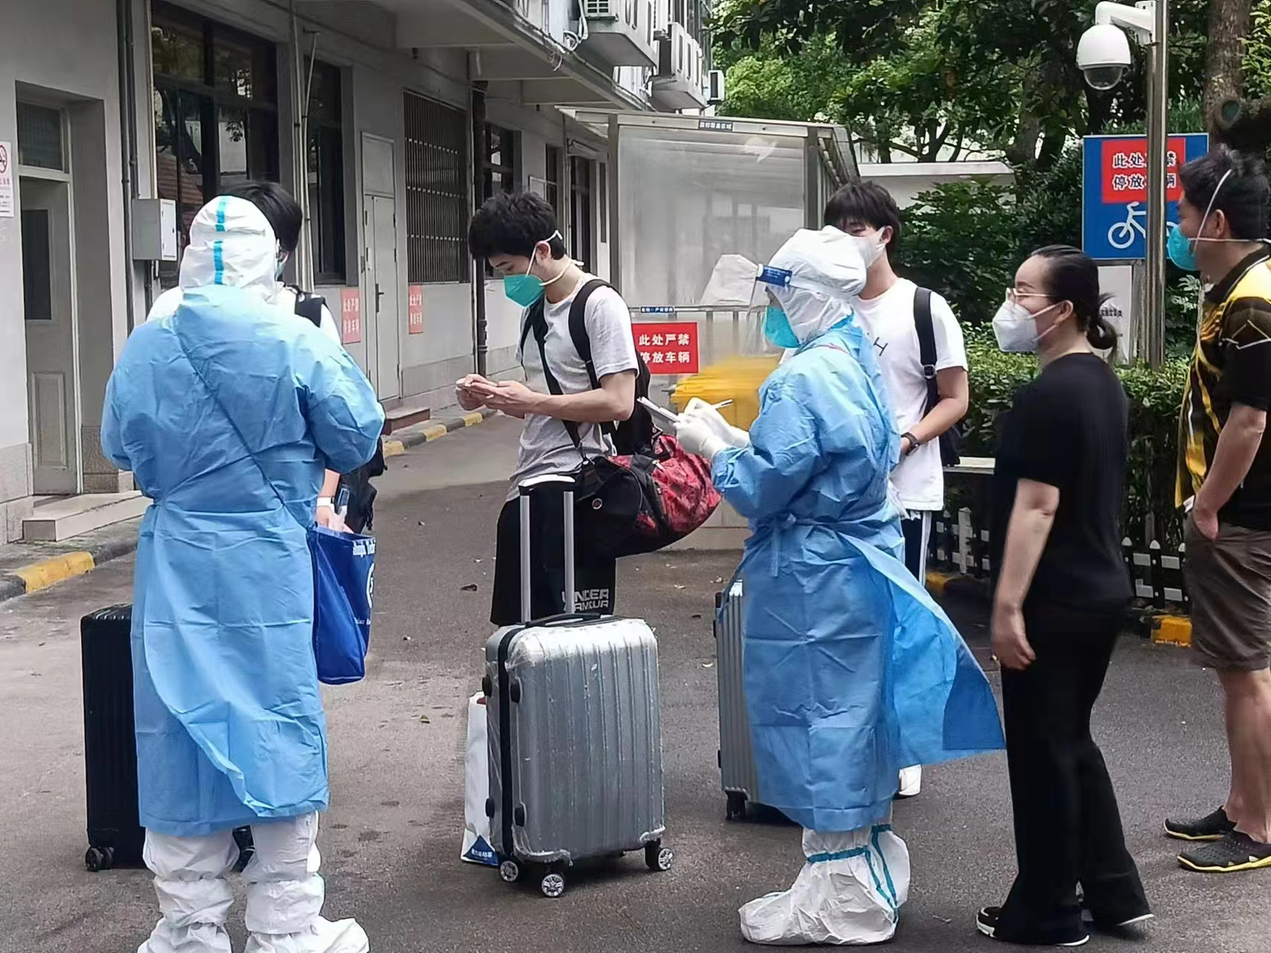
在收到返校通知后，武学慧老师“疫”无反顾、逆行战“疫”，在完成入校7日隔离开始承担2号楼4层驻楼的工作。武老师发现，在前两轮驻楼老师的管理下，同学们已经形成了良好的生活学习作息规范，为之后的驻楼工作打下了良好基础。
驻楼第一天，武学慧老师开始排摸学生情况：该层还剩7名学生，除1名外地学生的返乡计划因当地隔离政策原因暂时待定，其余学生均会在近一两周内返乡，有3位学生次日即要离校。其中，有1名学生乘车时间为6：50分，为了让这位同学当天也能吃上早饭，武老师积极与相关负责老师沟通协调，保障送餐时间提早15分钟。第二天一早正值端午佳节，当学生拿到一份有粽子的早餐，开心地说“还有粽子啊，端午节快乐”，武老师的心中满是欣慰。此刻，楼下负责核酸检测的老师、负责车辆和爱心大礼包发放的老师均已严阵以待，武老师目送学生踏上了离校返乡的大巴，顺利返乡。
武学慧老师表示，自入校隔离起，自己就受到了同事领导的关怀和照顾。如今接过接力棒，也要将这份温度传递给学生，做一颗有温度的螺丝钉。团队托举的力量是巨大的，这激励着我们共赢抗疫之战。希望端午到来，一切安康。

管理系党支部 管沉吟（文）
2022年6月8日

